爆破作业单位资质电子化材料要求、申报、评审流程

一、爆破作业单位资质电子化材料要求
1、对扫描件的要求：
保证电子文档屏幕显示效果和打印清晰度的同时，为平衡清晰度和文件容量的要求，单页文件大小不宜超过500k。参照相应行业标准，材料扫描参数要求如下：
1）、幅面：
各文件应当以A4幅面为标准进行扫描整理，图纸、发票、收据、证件、电子照片以及其他非标准A4幅面文件，在不影响原始材料内容和清晰度的前提下，可通过缩放、分割或拼接的方式整理成A4大小，如通过缩放、分割或拼接的方式影响原始材料内容和清晰度时，可按原幅面文件大小扫描后作为附件。
2）、扫描色彩模式：
（1）为最大限度保留原件信息，便于多种方式利用，宜全部采用彩色方式进行扫描。
（2）页面中有红头、印章或者插有照片、彩色插图、多色彩文字的文件，应当采用彩色模式扫描。
（3）页面为黑白两色，且字迹清晰、不带插图的文件，可采用黑白二值模式进行扫描。
（4）页面为黑白两色，字迹清晰度差或者带有插图的文件，可采用灰度模式扫描。
3）、扫描分辨率：
（1）扫描分辨率不小于200DPI。
（2）文字偏小、密集、清晰度差时，扫描分辨率不小于300DPI。
（3）涉及高精度图片的页面，扫描分辨率不小于400DPI。
2、扫描
1）爆破作业单位按照资质电子申报资料目录（详见附件）的先后顺序将申报资料整理完成；
2）所有材料按照目录的先后顺序在扫描仪或高拍仪上逐份逐页进行扫描，注意检查避免漏页，所有扫描材料整理在同一个PDF文件中。
3、PDF文件目录书签的建立，页码编制清晰，可以通过目录进行跳转。
我们拥有一个包含所有申报材料的PDF文件，接下来我们要建立PDF内置的导航目录书签。
1、打开acrobat的书签管理界面，可以通过以下三种方式：
A）组合键ctrl+B
B）视图〉显示\隐藏〉导览窗格〉书签
C）点击acrobat页面左侧的箭头展开，点击书签按钮
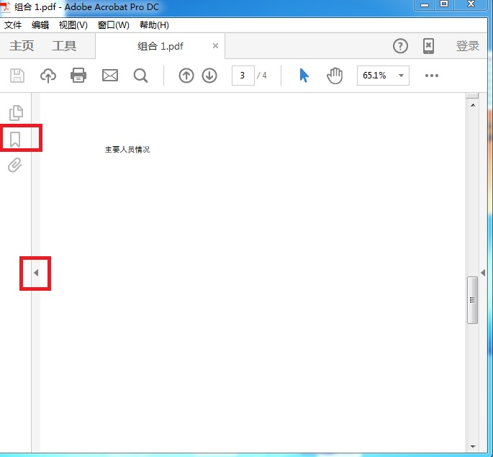
2、按照文件重命名然后合并的流程，在组合文件的书签栏中会自动生成参照原文件名创建的书签列表。
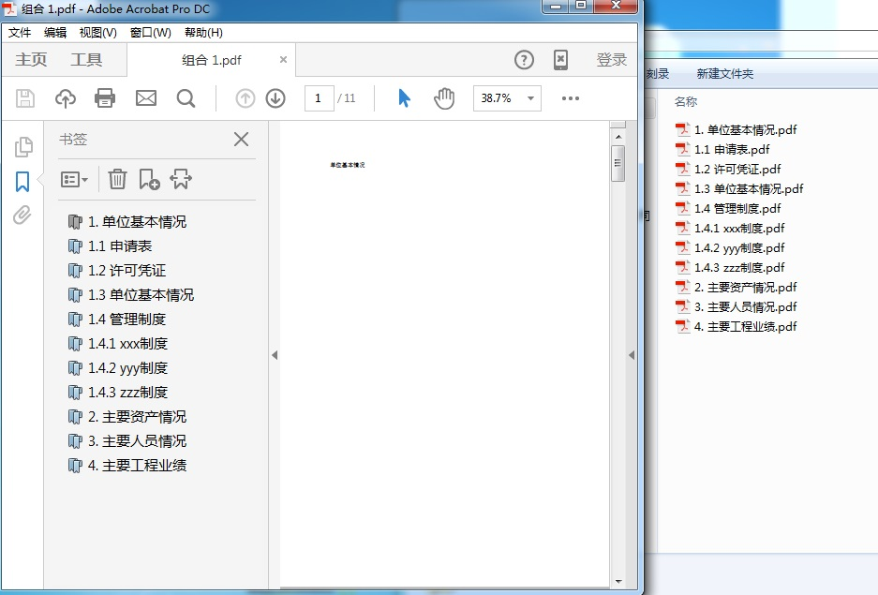
3、如果书签列表没有自动生成或者生成不正确，则需要手工创建或修改。方法如下：滚动页面到需要创建书签栏的页面标题部分，点击新建书签，输入该页面对应目录树的名称，并回车确认。
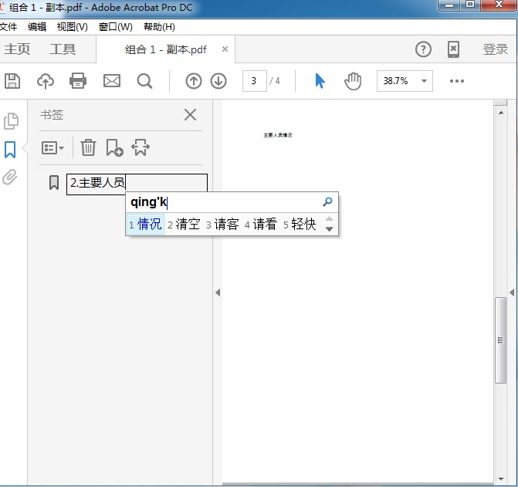
4、书签的层级整理
整体合并自动生成的书签目录缺少层级关系，需要手工调整。操作如下：
选中某一书签子项，按住shift，选中同级的其他书签，鼠标按住拖放至上级目录下，指示箭头位置如下：
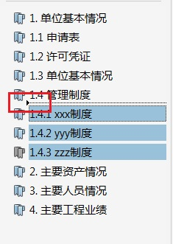
松开鼠标，拖放完成。
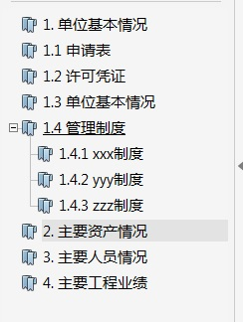
依次往上逐级调整即可。
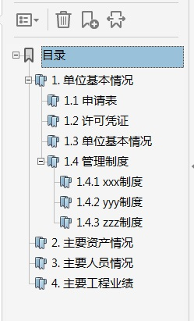
注意：在实际操作中，类似“1.4 管理制度”、“1. 单位基本情况”、“目录”之类的纯导航书签需要手工创建，方法参照第三点的说明。
5、文件的审查和修订
至此申报文件的主体已经制作完成，申报单位应当安排人员对电子文档对照目录逐项进行检查，重点是文档内容和目录相符合、是否存在遗漏或者重复。如果发现问题或者需要增补修订，可以用PDF编辑软件组织页面的插入页面和删除页面功能，对文件内容进行补充和调整，同时检查确认书签目录跳转的正确性。
二、爆破作业单位资质电子申报、评审流程
爆破作业单位资质申报材料按电子化要求完成，并刻录成光盘。提交3份光盘和1份《爆破作业单位许可证》申请表。爆破作业单位资质电子申报、评审流程详见下图。

爆破作业单位资质电子申报、评审流程图
申请一、二级、三、四级资质的营业性爆破作业单位、非营业性爆破作业单位

爆破作业单位资质申报材料按电子化要求完成，并刻录成光盘（3份）

资质申报材料光盘（3份）报单位所在地设区的各地市公安机关（其中1份提交单位所在地的县级公安机关）

设区的各地市公安机关对申报材料进行初审，符合要求的，出具专业评审委托书

设区的各地市公安机关将申报材料电子版、委托书扫描件发送到指定邮箱

专家抽取系统中抽取专家进行资料评审

评审结果不符合要求，提出补正通知，协会秘书处将评审意见书（未签字的评审意见书）及时反馈到委托地市的邮箱，由委托地市公安机关通知爆破作业单位按要求补正

爆破作业单位按补正要求提交补正并将材料报设区的各地市公安机关，补正材料电子版发送到指定邮箱

专家抽取系统中抽取专家对补正材料进行资料评审
资料评审符合要求，协会秘书处及时将评审意见书（签字的评审意见书）反馈到委托地市的邮箱

资料评审符合要求的，联系委托地市公安机关确定现场核查事宜，组织专家会同公安机关人员进行现场核查
资料评审不符合要求，协会秘书处及时将评审意见书扫描件（签字的评审意见书）反馈到邮箱，原件提交委托地市公安机关

现场评审不符合要求的，经专家签字后的评审意见书原件由现场核查专家提交委托地市公安机关，复印件提交协会存档，协会秘书处将评审意见书扫描件反馈委托地市的邮箱

现场评审符合要求的，经专家签字后评审意见书原件由现场核查专家提交委托地市公安机关，复印件提交协会存档，协会秘书处将评审意见书扫描件反馈到委托地市的邮箱

说明：
1、申请单位应提交《爆破作业单位许可证》（营业性）申请表的纸质材料，其他材料按《申请从事爆破作业单位的申报材料要求》（本附件的要求）提交电子申报材料。
2、爆破作业单位许可证注册信息变更换证按《爆破作业单位许可证注册信息变更换证申请审批工作规则（暂行）》执行，其中技术负责人的变更请参照本流程办理。

一、按爆破作业单位资质电子申报资料目录的先后顺序将申报资料整理
爆破作业单位资质电子申报资料目录
1.单位基本情况（格式1）
1.1目录（格式2）（详见文末申报资料总目录）
1.2《爆破作业单位许可证》申请表（营业性格式3，）需单独提供一份，用于签署“公安机关审批意见”）
1.3单位基本情况
1.3.1单位简介（内容按《申请从事爆破作业单位的申报材料要求》相关规定执行。
其中，申请非营业性爆破作业单位按第六条要求；申请营业性爆破作业单位按第十四条要求。）
1.3.2工商营业执照
1.3.3资质证书
1.3.4安全生产许可证
1.3.5营业性爆破作业单位许可证
1.3.6其他许可凭证
1.4管理制度目录（格式4）
1.5企业发布建立安全生产管理机构文件
1.6企业发布管理制度的文件
1.7管理制度
1.7.1安全目标管理制度
1.7.2安全生产责任制度
1.7.3安全检查和隐患整改制度
1.7.4安全教育培训制度
1.7.5安全生产事故管理制度
1.7.6施工组织设计和安全技术措施编审和交底制度
1.7.7劳动防护用品管理制度
1.7.8爆破作业安全制度
1.7.9爆破施工安全管理制度
1.7.10爆破器材管理规定
1.7.11危险品仓库的保管及使用制度
1.7.12施工现场安全制度
1.7.13特种作业人员管理制度
1.7.14安全生产奖惩制度
1.7.15安全生产档案制度
1.8岗位安全责任制度
1.8.1爆破员安全操作规程
1.8.2安全员安全操作规程
1.8.3保管员安全操作规程
1.8.4风钻工安全操作规程
1.8.5空气压缩机安全操作规程
1.8.6测量工安全操作规程
1.8.7机动车驾驶员安全操作规程
1.8.8钻机安全操作规程
1.8.9挖掘机安全操作规程
1.8.10装载机安全操作规程
2.主要资产情况（格式5）
2.1目录（格式6）
2.2爆破物品储存库资料
2.2.1所有人产权证明
2.2.2租用合同（自有不需要）
2.2.3储存库安评合格的资料
2.2.4评价机构安评资质文件
2.2.5主管部门验收合格的资料
2.2.6民用爆炸物品销售许可证
2.3财务资料
2.3.1上年度财务审计报告
2.3.2企业验资报告
2.3.2.1经审计的爆破施工机械、检测、测量设备清单及净值（格式7）
2.3.2.2审计事务所资质凭证
2.4机械设备资料
2.4.1爆破施工机械、检测、测量设备清单（格式7）
2.4.2爆破施工机械、检测、测量设备发票
3.主要人员情况（格式8）
3.1目录（格式9）
3.2企业负责人（法定代表人）简历表（格式10）
3.2. 1 任命文件
3.2. 2身份证
3.2. 3 学历证书
3.2. 4职称证书
3.2. 5爆破作业人员许可证
3. 2.6 劳动合同
3.2.7社保证明
3. 3技术负责人（或爆破技术负责人）简历表（格式10）
3.3.1任命文件
3.3.2身份证
3.3.3学历证书
3.3.4职称证书
3.3.5爆破作业人员许可证
3.3.6劳动合同
3.3.7社保证明
3.4治安保卫负责人简历表（格式10）
3.4.1任命文件
3.4.2 身份证
3.4.3学历证书
3.4.4职称证书
3.4.5爆破作业人员许可证
3.4.6劳动合同
3.4.7社保证明
3.5理学、工学学科范围技术职称的工程技术人员（非爆破工程技术人员）汇总表（格式11）
3.5.1身份证
3.5.2学历证书
3.5.3职称证书
3.5.4劳动合同
3.5.5社保证明
（按汇总表的人员序号，每人按顺序提供以上资料）
3.6爆破工程技术人员汇总表（格式12）
3.6.1身份证
3.6.2学历证书
3.6.3职称证书
3.6.4爆破作业人员许可证
3.6.5劳动合同
3.6.6社保证明
（按汇总表的人员序号，每人按顺序提供以上资料）
3.7爆破作业人员汇总表（格式13）
3.7.1爆破员
3.7.1.1身份证
3.7.1.2学历证书
3.7.1.3职称证书
3. 7.1.4爆破作业人员许可证
3.7.1.5劳动合同
3.7.1.6社保证明
（按汇总表的人员序号，每人按顺序提供以上资料）
3.7.2 安全员
3. 7.2.1身份证
3. 7.2.2学历证书
3. 7.2.3职称证书
3. 7.2.4爆破作业人员许可证
3. 7.2. 5劳动合同
3. 7.2.6社保证明
（按汇总表的人员序号，每人按顺序提供以上资料）
3.7.3保管员
3.7.3.1身份证
3.7.3.2学历证书
3.7.3.3职称证书
3.7.3.4爆破作业人员许可证
3.7.3.5劳动合同
3.7.3.6社保证明
（按汇总表的人员序号，每人按顺序提供以上资料）
3.7.4资质条件要求人员社保证明材料
4.单位主要工程业绩（格式14）
4.1近三年完工的爆破作业项目业绩汇总表（格式15）
4.1.1爆破作业项目业绩表（1）（格式16）
4.1.1.1表A.1爆破作业项目许可审批表（格式17）
4.1.1.2公安机关批准文件
4.1.1.3施工合同
4.1.1.4评估合同
4.1.1.5监理合同
4.1.1.6设计施工方案
4.1.1.7评估报告
4.1.1.8监理报告
4.1.1.9表B.1爆破作业项目备案表（格式18）
4.1.2爆破作业项目业绩表（2）（格式16）
4.1.2.1表A.1爆破作业项目许可审批表（格式17）
4.1.2.2公安机关批准文件
4.1.2.3施工合同
4.1.2.4评估合同
4.1.2.5监理合同
4.1.2.6设计施工方案
4.1.2.7评估报告
4.1.2.8监理报告
4.1.2.9表B.1爆破作业项目备案表（格式18）
4.1.3爆破作业项目业绩表（3）（格式16）
4.1.4爆破作业项目业绩表（4）（格式16）
4.1.5爆破作业项目业绩表（5）（格式16）
4.1.6爆破作业项目业绩表（6）（格式16）
4.1.7爆破作业项目业绩表（7）（格式16）
4.1.8爆破作业项目业绩表（8）（格式16）
4.1.9爆破作业项目业绩表（9）（格式16）
4.1.10爆破作业项目业绩表（10）（格式16）
4.1.11爆破作业项目业绩表（11）（格式16）
4.1.12爆破作业项目业绩表（12）（格式16）
4.1.13爆破作业项目业绩表（13）（格式16）
4.1.14爆破作业项目业绩表（14）（格式16）
4.1.15爆破作业项目业绩表（15）（格式16）
4.1.16爆破作业项目业绩表（16）（格式16）
4.1.17爆破作业项目业绩表（17）（格式16）
4.1.18爆破作业项目业绩表（18）（格式16）
4.1.19爆破作业项目业绩表（19）（格式16）
4.1.20爆破作业项目业绩表（20）（格式16）
（4.1.3-4.1.20的附件材料要求与4.1.1、4.1.2格式一致，按顺序提供每个项目的业绩证明资料））
5爆破技术负责人主要工程业绩（格式19）
5.1爆破技术负责人的爆破作业项目业绩汇总表（格式20）
5.1.1爆破作业项目业绩表（1）（格式16）
5.1.1.1表A.1爆破作业项目许可审批表
5.1.1.2 公安机关批准文件
5.1.1.3施工合同
5.1.1.4评估合同
5.1.1.5监理合同
5.1.1.6爆破设计施工方案
5.1.1.7爆破安全评估报告
5.1.1.8爆破安全监理报告
5.1.1.9表B.1爆破作业项目备案表
5.1.2爆破作业项目业绩表（2）（格式16）
5.1.2.1表A.1爆破作业项目许可审批表
5.1.2.2公安机关批准文件
5.1.2.3施工合同
5.1.2.4评估合同
5.1.2.5监理合同
5.1.2.6爆破设计施工方案
5.1.2.7爆破安全评估报告
5.1.2.8爆破安全监理报告
5.1.2.9表B.1爆破作业项目备案表
5.1.3爆破作业项目业绩表（3）（格式16）
5.1.4爆破作业项目业绩表（4）（格式16）
5.1.5爆破作业项目业绩表（5）（格式16）
5.1.6爆破作业项目业绩表（6）（格式16）
5.1.7爆破作业项目业绩表（7）（格式16）
5.1.8爆破作业项目业绩表（8）（格式16）
5.1.9爆破作业项目业绩表（9）（格式16）
5.1.10爆破作业项目业绩表（10）（格式16）
（5.1.3-5.1.10的附件材料要求与5.1.1、5.1.2格式要求一致，按顺序提供每个项目的业绩证明资料）
二、将整理完成的所有材料按照目录顺序在扫描仪或高拍仪上逐份逐页进行扫描，注意检查避免漏页，所有扫描材料整理在同一个PDF文件中,页码编制清晰，可以通过目录进行跳转。制作要求和方法同上所述。

格式1：
浙江省爆破作业单位资质申报材料
(营 业 性)

第一册
单位基本情况

申请资质等级： 级

申报单位：（盖章）

年 月 日
格式3
《爆破作业单位许可证》（营业性）申请表

单位名称
单位地址
负责人 |  |  |  | 法定代表人 |  |  | 技术负责人/爆破技术负责人 |  |  |  | 治安保卫负责人
姓名
公民身份证号码
联系电话
注册资金 |  |  |  | 万元 |  |  | 净资产 |  |  |  | 万元
专用设备净值 |  |  |  | 万元 |  |  | 银行帐号
申请资质等级 |  |  |  |  |  |  | 申请从业范围
近3年单位爆破作业项目施工业绩 | 项目级别 |  |  | 项目名称 |  |  | 爆破施工日期 |  |  |  | 第一设计人
技术负责人爆破作业项目设计施工业绩 | 项目级别 |  |  | 项目名称 |  |  |  |  |  | 爆破施工日期
工程技术人员 | 姓名 |  | 专业 |  |  | 技术职称 |  |  | 许可证级别 |  |  |  | 许可证编号 | 公民身份号码
爆破员 | 姓名 |  |  | 许可证编号 |  |  |  |  |  |  |  | 公民身份号码
安全员 | 姓名 |  |  | 许可证编号 |  |  |  |  |  |  |  | 公民身份号码
保管员 | 姓名 |  |  | 许可证编号 |  |  |  |  |  |  |  | 公民身份号码
库区四邻安全距离 |  | 方位 |  | 被保护对象 |  |  |  |  |  |  |  | 核定安全距离（m）
仓库编号 |  |  |  |  | 性质 |  |  | 储存品种 |  |  |  | 核定储存量
1
2
企业法定代表人  声明 |  |  |  |  | 我对申报的所有材料的真实性负责，保证本单位涉爆从业人员具备完全民事行为能力。  法定代表人签名： （申请单位印章）  年 月 日
公安机关审批意见 |  |  |  |  | 资质等级： 从业范围：  经办人签名：  审批人签名： （签发机关印章）  年 月 日
备注

说明：
1、申请单位应随本表提交规定的申报资料，详见《申请从事爆破作业单位的申报材料要求》。
2、公安机关受理部门呈报机关负责人审批时，应随本表提交《爆破作业单位许可证审批表》及相关附件。

格式5

浙江省爆破作业单位资质申报材料
(营 业 性)

第二册
主要资产情况

申请资质等级： 级

申报单位：（盖章）
年 月 日

格式7

爆破施工机械及检测、测量设备清单
序号 | 设备及仪器名称 | 型号／产地／出厂日期 | 数量  （台） | 购置时间 | 价值（万元） |  | 备注
 |  |  |  |  | 原值 | 净值
一 | 钻孔机械
1
2
3
4
5
6
二 | 空压机
1
2
3
4
5
6
三 | 检测设备
1 | 测振仪
2
四 | 测量设备
1
2
3
五 | 民爆物品管理信息系统专用设备
1
2

说明：附设备的原始购买发票复印件。

格式8
浙江省爆破作业单位资质申报材料
(营 业 性)

第三册
主要人员情况

申请资质等级： 级

申报单位：（盖章）

年 月 日

格式10
简 历 表

[企业负责人、技术负责人、治安负责人]

姓名 |  |  |  | 性别 |  |  |  | 出生年月
职务 |  |  |  | 职称 |  |  |  | 最高学历
何时／何校／何专业毕业
爆破（技术）管理工作年限 |  |  | 年 | 手机号码 |  |  | 安全作业证级别
工  作  简  历 | 由何年何月至何年何月 |  |  |  |  | 在何单位、从事何工作、任何职
奖  惩  情  况 | 奖励情况 |  |  |  |  | 处罚情况
本人签字： 年 月 日
注：1、工作简历从参加工作开始连续填写；
2、任命文件、身份证、学历证书、职称证书、安全作业证复印件附后。
格式11

理学、工学学科范围技术职称的工程技术人员汇总表
（非爆破工程技术人员）

序号 | 姓名 | 技术职称 | 公民身份号码 | 学历 | 毕业时间/院校/专业
１
２
３
４
5
6
7
8
9
10
11
12
13

注：上表工程技术人员的身份证、学历证、职称证、劳动合同复印件附后

格式12

爆破工程技术人员汇总表
序号 | 姓名 | 专业 | 技术职称 | 许可证级别 | 许可证编号 | 公民身份号码 | 备注
1
2
3
4
5
6
7
8
9
10
11
12
13
14
15
注：上表爆破工程技术人员的身份证、学历证、安全作业证、职称证、劳动合同复印件附后

格式13
爆破作业人员汇总表

序号 | 姓名 | 证书名称 | 许可证编号 | 公民身份号码 | 备注
１ |  | 爆破员
２ |  | ……
３
４
５
６
７
８
９
10
1 |  | 安全员
2
1 |  | 保管员
2
注：上表“爆破三大员”的身份证、爆破作业许可证、劳动合同复印件附后。

格式14

浙江省爆破作业单位资质申报材料
(营 业 性)

第四册
主要工程业绩情况

申请资质等级： 级

申报单位：（盖章）

年 月 日

格式15

近三年完工的爆破作业项目业绩汇总表
序号 | 爆破工程级别 | 项目名称 | 爆破完工日期 | 备注
1
2
3
4
5
6
7
8
9
10
11
12

说明：爆破工程分级按《爆破安全规程（GB6722）》相关规定执行。

格式16 爆破作业项目业绩表
工程名称
工程地址 |  |  | 合同价款 |  |  |  |  |  | 万元
爆破工程类别 |  | 爆破工程级别
爆破方案设计人 |  | 爆破项目技术负责人
爆破工程概况
工程承包方式 | 施工总承包□专业承包□专业分包□ 其他□（需说明）
爆破作业时间 | 年月日～年月日 |  |  | 安全情况
其他情况说明
建设单位 |  | 联系人 |  |  |  |  | 电话
审批公安机关 |  | 联系人 |  |  |  |  | 电话
安全评估单位 |  | 联系人 |  |  |  |  | 电话
安全监理单位 |  | 联系人 |  |  |  |  | 电话
完工证明单位 |  | 联系人 |  |  |  |  | 电话
备注：

注：1、每项爆破作业项目（代表工程）均需单独填表；
2、公安机关批准文件、合同书、设计文件、安全评估报告、安全监理报告、完工证明等材料复印件附后。

格式17

表A.1 爆破作业项目许可审批表

申请单位
委托单位
项目名称
项目级别
作业地点
作业时间 |  |  |  |  | 年 月 日 至 年 月 日 共 天
设计  施工  方案 |  |  |  |  | 姓 名 |  | 许可证编号 |  | 公民身份号码
 |  | 设计人
 |  | 审核人
 |  | 批准人
爆破作业单位 |  |  |  |  | 设计施工单位 |  | 安全评估单位 |  | 安全监理单位
 | 许可证编号
 | 法定  代表人 |  |  | 姓名
 |  |  |  | 电话
 | 技术  负责人 |  |  | 姓名
 |  |  |  | 电话
 | 项目技术  负责人 |  |  | 姓名
 |  |  |  | 电话
 | 治安保卫负责人 |  |  | 姓名
 |  |  |  | 电话
设计施工单位参加本项目的爆破作业人员名单 |  |  | 种 类 |  | 姓 名 |  | 许可证编号 |  | 公民身份号码
爆破
工程
技术
人员
 |  |  |  |  | …… |  | …… |  | ……
爆
破
员
 |  |  |  |  | …… |  | …… |  | ……
安
全
员
 |  |  |  |  | …… |  | …… |  | ……
保
管
员
 |  |  |  |  | …… |  | …… |  | ……
安全评估单位参加本项目的爆破作业人员名单 |  |  | 姓 名 |  |  | 许可证编号 |  | 公民身份号码
 |  |  | …… |  |  | …… |  | ……
安全监理单位参加本项目的爆破作业人员名单 |  |  | 姓 名 |  |  | 许可证编号 |  | 公民身份号码
 |  |  | …… |  |  | …… |  | ……
安全警戒距离 |  |  | 方 位 |  |  | 被保护对象名称 |  | 核定安全距离（m）
 |  |  | …… |  |  | …… |  | ……
仓库编号 |  |  |  |  |  | 性质 |  | 储存品种 |  | 核定储存量
1
2
…… |  |  |  |  |  | …… |  | …… |  | ……
申请单位  法定代表人声明 |  |  |  |  |  | 我对申报的所有材料的真实性负责。  法定代表人签名： （申请单位印章）  年 月 日
设区的市级  公安机关审批意见 |  |  |  |  |  | 经办人签名：  审批人签名：  （签发机关印章）  年 月 日
备 注

格式18
表B.1 爆破作业项目备案表

申请备案单位
委托单位
项目名称
项目级别
作业地点
作业时间 |  |  |  |  | 年 月 日 至 年 月 日 共 天
设计  施工  方案 |  |  |  |  | 姓 名 |  | 许可证编号 |  | 公民身份号码
 |  | 设计人
 |  | 审核人
 |  | 批准人
爆破作业单位 |  |  |  |  | 设计施工单位 |  | 安全评估单位 |  | 安全监理单位
 | 许可证编号
 | 法定  代表人 |  |  | 姓名
 |  |  |  | 电话
 | 技术  负责人 |  |  | 姓名
 |  |  |  | 电话
 | 项目技术  负责人 |  |  | 姓名
 |  |  |  | 电话
 | 治安保卫负责人 |  |  | 姓名
 |  |  |  | 电话
设计施工单位参加本项目的爆破作业人员名单 |  |  | 种 类 |  | 姓 名 |  | 许可证编号 |  | 公民身份号码
爆破
工程
技术
人员
 |  |  |  |  | …… |  | …… |  | ……
爆
破
员
 |  |  |  |  | …… |  | …… |  | ……
安
全
员
 |  |  |  |  | …… |  | …… |  | ……
保
管
员
 |  |  |  |  | …… |  | …… |  | ……
安全评估单位参加本项目的爆破作业人员名单 |  |  | 姓 名 |  |  | 许可证编号 |  | 公民身份号码
 |  |  | …… |  |  | …… |  | ……
安全监理单位参加本项目的爆破作业人员名单 |  |  | 姓 名 |  |  | 许可证编号 |  | 公民身份号码
 |  |  | …… |  |  | …… |  | ……
安全评估单位  法定代表人意见 |  |  |  |  |  | 法定代表人签名： （安全评估单位印章）  年 月 日
安全监理单位  法定代表人意见 |  |  |  |  |  | 法定代表人签名： （安全监理单位印章）  年 月 日
委托单位  法定代表人意见 |  |  |  |  |  | 法定代表人签名： （委托单位印章）  年 月 日
项目所在地公安机关  批准备案意见 |  |  |  |  |  | 经办人签名：  审批人签名： （公安机关印章）  年 月 日
申请备案单位  法定代表人声明 |  |  |  |  |  | 我对申报的所有材料的真实性负责。  法定代表人签名： （申请单位印章）  年 月 日
备 注

说明：申请单位应当随本备案表提交项目所在地公安机关批准确认的爆破作业设计施工方案及安全评估、安全监理报告。

格式19

浙江省爆破作业单位资质申报材料
(营 业 性)

第五册
技术负责人工程业绩

申请资质等级： 级

申报单位：（盖章）

年 月 日

格式20

技术负责人爆破作业项目业绩汇总表
序号 | 项目名称 | 爆破工程级别 | 爆破完工日期 | 本人承担工作
1
2
3
4
5
6
7
8
9
10

说明：
1、业绩证明材料扫描件附后。技术负责人业绩与本单位代表工程业绩相同时，标注说明清楚，不必重复提供业绩证明材料。
2、爆破工程分级按《爆破安全规程（GB6722）》相关规定执行。

申报资料总目录
《爆破作业单位许可证》（营业性）申请表
单位基本情况（单位简介）
工商营业执照正、副本复印件
企业资质证书正、副本复印件
安全生产许可证复印件
爆炸物品使用许可证复印件
管理制度
企业发布建立安全生产管理机构文件
企业发布管理制度的文件
企业安全管理基本制度
岗位安全责任制度
管理制度目录
企业安全管理基本制度
安全目标管理制度
安全生产责任制度安全检查和隐患整改制度
安全教育培训制度
安全生产事故管理制度
施工组织设计和安全技术措施编审和交底制度
劳动防护用品管理制度
爆破作业安全制度
爆破施工安全管理规定
爆破器材管理规定
危险品仓库的保管及使用制度
施工现场的安全制度
特种作业人员管理制度
安全生产奖惩制度
安全生产档案制度
岗位安全责任制度
爆破员安全操作规程
安全员安全操作规程
保管员安全操作规程
风钻（开挖、凿孔）工安全操作规程
空气压缩机安全操作规程
测量工安全操作规程
机动车驾驶员安全操作规程
钻机安全操作规程
挖掘机安全操作规程
爆炸物品储存库资料
所有人产权证明
租用合同（自有不需要）
储存库安全评价合格的资料
评价机构安评资质文件
主管部门验收合格的资料
民用爆炸物品销售许可证
财务资料
上年度财务审计报告
企业验资报告
审计事务所资质凭证
机械设备资料
机械设备清单
相关发票
企业负责人（法定代表人）简历表
（身份证、学历证书、职称证书、爆破作业人员许可证、劳动合同、社保证明）
技术负责人（或爆破技术负责人）简历表
（身份证、学历证书、职称证书、爆破作业人员许可证、劳动合同、社保证明）
治安保卫负责人简历表
（身份证、学历证书、职称证书、爆破作业人员许可证、劳动合同、社保证明）
理学、工学学科范围技术职称的（非爆破）工程技术人员汇总表
（身份证、学历证书、职称证书、劳动合同、社保证明）
爆破工程技术人员汇总表
（身份证、学历证书、职称证书、爆破作业人员许可证、劳动合同、社保证明）
爆破作业人员汇总表
（身份证、学历证书、职称证书、爆破作业人员许可证、劳动合同、社保证明）
资质条件要求人员社保证明材料

